Test diagnostique 1Bac |  |  |  | Nom :……………………………  Prénom : ………………………. |  |  |  |  |  |  | $${...}/{20}$$
Consigne : Cocher la bonne réponse pour chaque question
Q1: L’ensemble des solutions de l’équation $x^{2}+3x-4=0$ Est :
$$\left\{4;1\right\}$$ |  | $$∅$$ |  |  | $$\left\{1\right\}$$ |  |  |  | $$\left\{-4;1\right\}$$
Q2 : L’ensemble des solutions de l’inéquation $x^{2}+3x-4>0$ est
$$\left[-4;1\right]$$ | $$\left]-∞;-4\right[∪\left]1;+∞\right[$$ |  |  |  |  |  | $$\left]1;+∞\right[$$ |  | $$\left]-4;1\right[$$
Q3 : Soit $f$ une fonction définie par $f\left(x\right)=x-2\sqrt{{\left(1-x\right)}^{2}}$. Alors l’ensemble de définition de la fonction $f$ est :
$$\left[1;+∞\right[$$ |  | $$R$$ |  |  | $$\left[-1;1\right]$$ |  |  | $$\left]-∞;-1\right[∪\left]1;+∞\right[$$
Q4 : Calculer $1+2+3+…+100=$
$$1000$$ |  | $$10000$$ |  |  | $$5050$$ |  |  |  | 5060
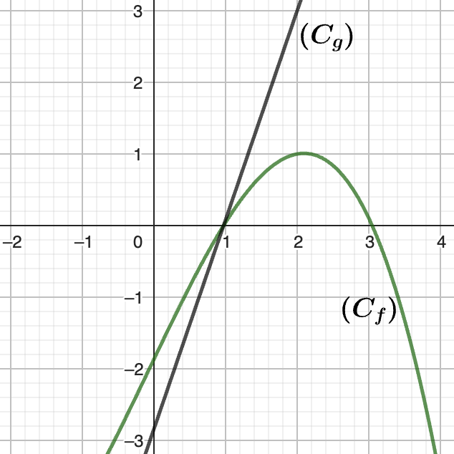
Q 5 : Soient $f$ et g deux fonctions
définies par leurs graphes ci-contre :
Les courbes ${(C}_{g})$ et ${(C}_{f})$ sont sécantes en un seul point $A(1;0)$

L’ensemble des solutions de l’équation
$f\left(x\right)=g(x)$

$$\left\{4;1\right\}$$ |  | $$∅$$ |  |  | $$\left\{1\right\}$$ |  |  |  | $$\left\{-4;1\right\}$$
Q6 : On garde les mêmes données de la question QCM 05, alors
$$g\left(x\right)=3x+3$$ |  |  | $$g\left(x\right)=3x+2$$ |  |  | $g\left(x\right)=3x-3$ |  |  |  | $$g\left(x\right)=x+1$$
Q7 : On garde les mêmes données de la question QCM 05 , alors
$$f\left(0\right)=1$$ |  | $$g\left(2\right)=3$$ |  |  | $$g\left(0\right)=1$$ |  |  |  | $$g\left(4\right)=3$$
Q8 : On garde les mêmes données de la question QCM 05
Alors pour tout $x∈\left[1;3\right]$ on a :
$$g\left(x\right)<0$$ |  | $$f\left(x\right)≥0$$ |  |  | $$f est croissante$$ |  |  |  | $$g croisante$$
Q9 : L’ensemble des solutions de l’inéquation : $\left|x+2\right|≤7$ est :
$$\left[2;7\right]$$ |  | $$\left[-7;5\right]$$ |  |  | $$\left[-9;5\right[$$ |  |  |  | $$\left[-9;5\right]$$
Q10 : Soit $f$ la fonction définie sur $R$ par : $f\left(x\right)=1+x+x^{2}$
Alors $f\left(-1\right)=$
$$3$$ |  | $$-3$$ |  |  | $$0$$ |  |  |  | $$1$$
Q11 : Calculer : $\frac{\frac{1}{2} - \frac{3}{5}}{\frac{5}{2} - 1}=$
$$\frac{1}{3}$$ | $$\frac{13}{3}$$ |  |  | $$\frac{21}{10}$$ |  |  |  | $$Autre réponse$$
Q12 : On veut construire un triangle ABC isocèle en A tel que $AB=AC=10$ Alors l’aire maximale de ce triangle est :
$$100$$ |  | $$50$$ |  |  | $$25$$ |  | $$150$$
Q13: On considère le polynôme : $P\left(x\right)=x^{3}+{2x}^{2}-13x+10$

$$P\left(0\right)=4$$ |  | $$P\left(1\right)=0$$ |  |  | $$P\left(1\right)=9$$ |  | $$P\left(1\right)=2$$
Q14 : On garde les mêmes données de la question QCM 09
Le quotient de la division euclidienne de $P\left(x\right)$ sur $x-1$
$$x^{2}+3x-10$$ |  | $$x^{2}+10$$ |  |  | $$x^{2}+2x-10$$ |  | $$x^{2}+x-10$$
Q15: Pour tout $n∈N^{*}$ on a : $\cos^{2}\left(\frac{π}{4}\right)+\sin^{2}\left(\frac{π}{3}\right)=$
$$0$$ |  | $$1$$ |  |  | $$\frac{3}{8}$$ |  | $$AUTRE$$
Q16 : Soit $f$ une fonction définit $sur R$par $f\left(x\right)={1-x-x}^{2}$
Alors la fonction f est :
$$paire$$ |  | $$inpaire$$ | Monotone sur $R$ |  |  | $$ni paire ni impaire$$
Q17 : Si le point $A$ est un milieu du segment $\left[BC\right]$, Alors :
$$\vec{BA}=\vec{CA}$$ |  | $$\vec{AB}=\vec{AC}$$ |  |  | $$2\vec{BC}=\vec{BA}$$ |  | $$\vec{AB}+\vec{AC}=\vec{0}$$
Q18 : La mesure principale de l’angle $\frac{17π}{4}$ est :
$$-\frac{π}{4}$$ |  | $$\frac{π}{4}$$ |  |  | $$\frac{3π}{4}$$ |  | $$-\frac{3π}{4}$$
Q19 : Soit $f$ une fonction définie par $f\left(x\right)=\sqrt{x^{2}+5}-3$. L’ensemble de définition de la fonction $f$ est :
$$\left]2;+∞\right[$$ |  | $$R$$ |  |  | $$\left[-2;+∞\right[$$ |  | $$\left]-1;2\right[∪\left]2;+∞\right[$$
Q20 : La droite $(d)$ passant par le point $A\left(\begin{matrix}3 \\ 1\end{matrix}\right)$ et de vecteur directeur $\vec{u}\left(\begin{matrix}-1 \\ 5\end{matrix}\right)$. L’ équation cartésienne de la
$$3x-y+1=0$$ |  | $$3x-y=0$$ | $$3x-y-19=0$$ |  |  |  |  |  | $5x+1y-16=0$.

